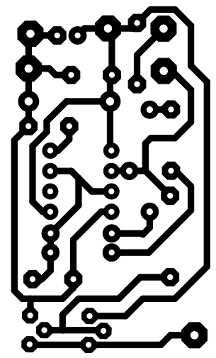

The Will To Potency ® – Módulo Conversor de Tensão Step Up DC-DC 1A

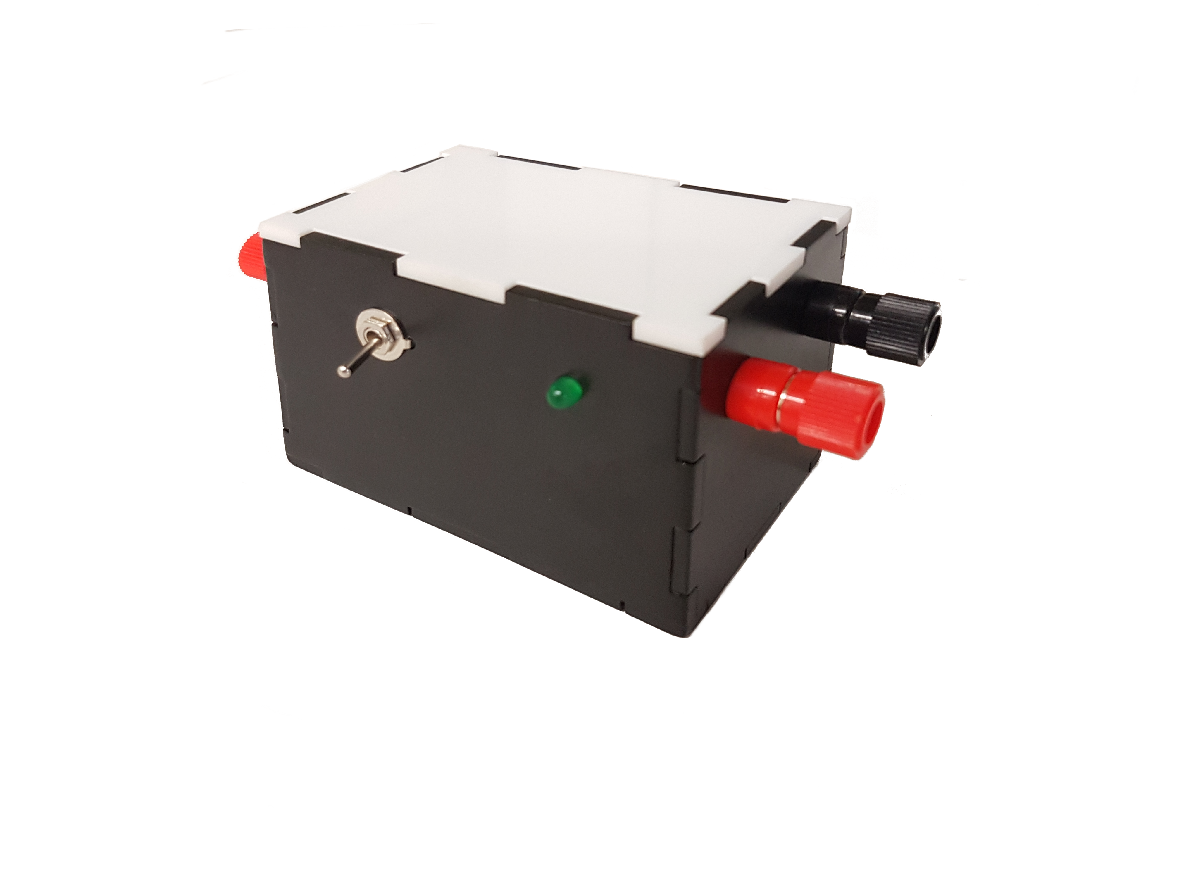Descrição – O módulo The Will To Potency ® é um conversor de tensão do tipo *step up*, ou seja, ele é capaz de converter uma tensão DC menor em uma tensão maior de saída. Esta é uma fonte de alta eficiência com corrente nominal de 1A.

O Módulo Conversor de Tensão Step Up DC-DC 1A trabalha com tensão de entrada de 9V e tensão de saída de 15 a 24VDC. A tensão de saída é configuravél através de um trimpot presente no circuito. Um LED verde indica se o circuito está ligado e energizado, uma chave externa possibilita seu desligamento e um fusível de 10A de fácil acesso encontra-se na parte traseira da caixa.

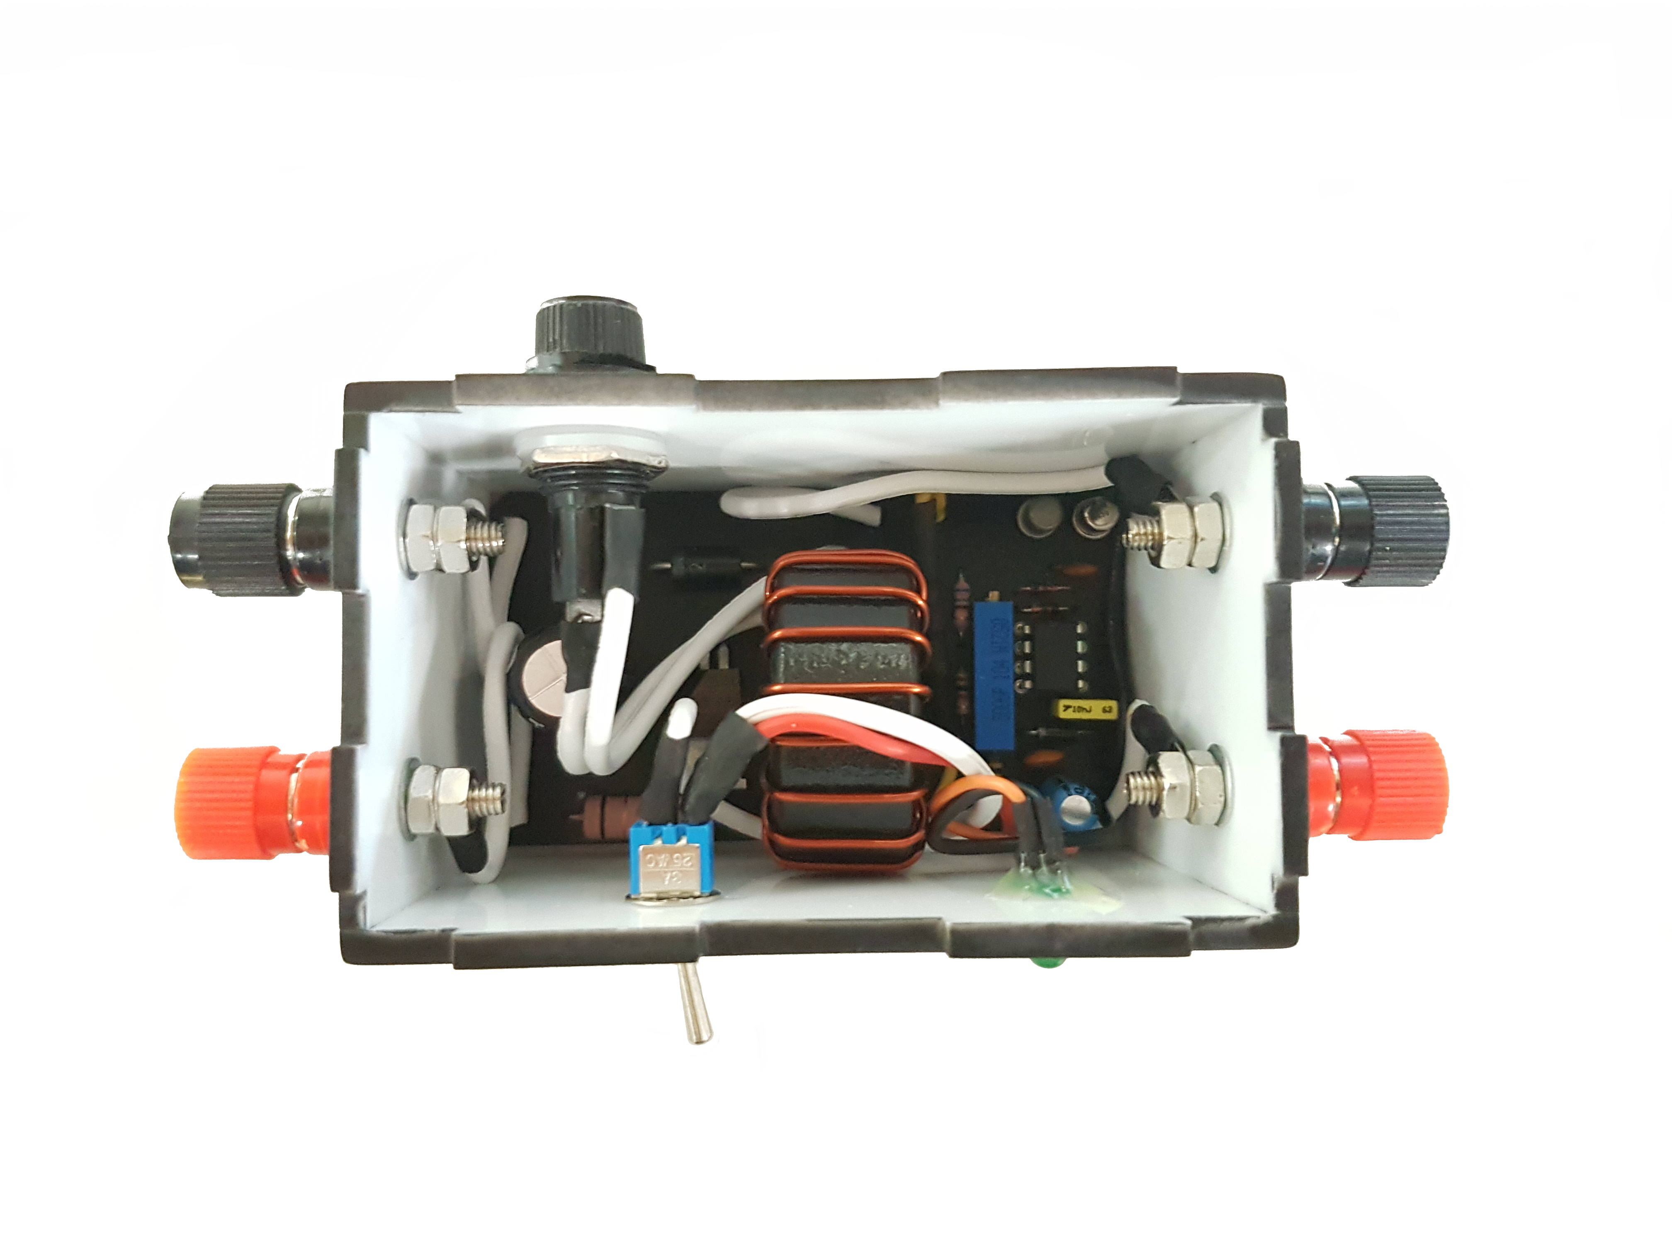

|  |  |
| --- | --- |
| **Especificações** | |
| Tensão de Entrada | 9VDC |
| Tensão de Saída | 15-24VDC |
| Corrente de Entrada (máximo absoluto) | 3A |
| Corrente sem Carga | 170 mA |
| Dimensões | 91x53x60 mm |

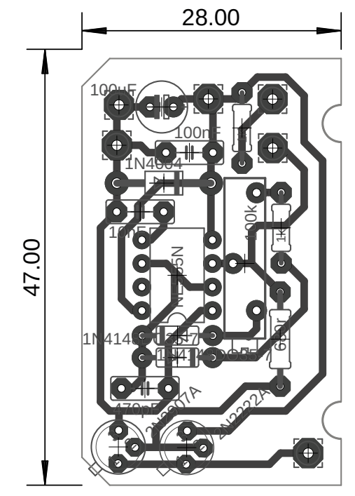

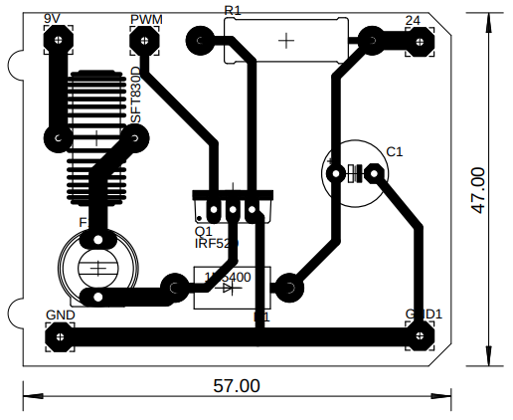

|  |
| --- |
| Atenção! Antes de alimentar o circuito, certifique-se de que o produto The Will To Potency ® está em perfeito estado de funcionamento, estando em conformidade com as especificações aqui descritas. Em caso de desconformidade entre em contato conosco para testes e posterior utilização da garantia. |

Todos os arquivos estão disponiveis no link abaixo:

|  |  |
| --- | --- |
| Felipe Brand ̃ao Ippolito – 12.01378-0  Willian Bazilio – 16.00831-6  Bruno Guilherme Lima Dias – 16.01595-9  Luigi Vasco Corrocher - 16.01624-6 | Professor: Alessandro de Oliveira Santos  Eletrôonica de potência  São Caetano do Sul, Novembro 2019 |

Relatório técnico

# Circuito excitador

# Cálculo e confecção do indutor

Após ser verificado quantos Henrys o indutor deveria possuir e para quantos ampères ele deveria suportar, foi escolhido um fio de cobre esmaltado AWG 18 e um núcleo de ferrite.

A fórmula responsável pelo dimensionamento do indutor é provida da relação entre o tipo do material escolhido para o núcleo e o número de espiras existentes ao redor dele. A fórmula será apresentada logo abaixo.

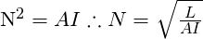

Para um L de 1,1 mH e o Al já conhecido do núcleo, obtemos um valor de 16 voltas obtendo a indutância de interesse.

# Circuito de potência

O circuito de potência é dado pela seguinte configuração – Figura 1.

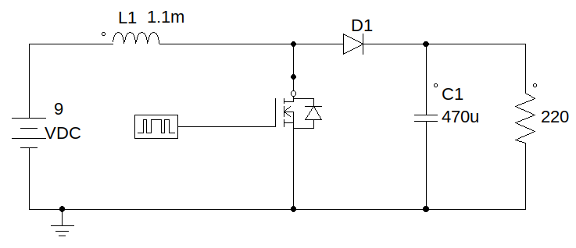  
Figura 1: Esquematico do circuito de potêcia

O transistor é acionado pelo circuito exitador à uma frequência de 20kHz, para obter-se a tensão de saída nominal de 18V é preciso determinar o *duty cycle* que gera tal tensão:



Isso resulta em um *duty cycle de 0,5. O* valor máximo de *duty cycle* pode ser calculado para a tensão máxima suportada pelo circuito – 24 volts, que resulta no *duty cycle* máximo de 0,625. Uma tensão de saída maior gera um maior aquecimento do resistor *bleeding*, podendo danificar o circuito.

Para garantir que o circuito sempre trabalhe no modo contínuo é necessário definir os limites de operação do circuito. Para cargas com resistência muito alta, o circuito passa a trabalhar no modo descontínuo, se tornando instavél e danificando seus componentes por apresentar tensões muito altas – figura 2.

Simulando o circuito com *duty cycle* valendo 0.334 (corrente crítica é máxima) é possível verificar que a carga crítica está em aproximadamente 270 ohms.

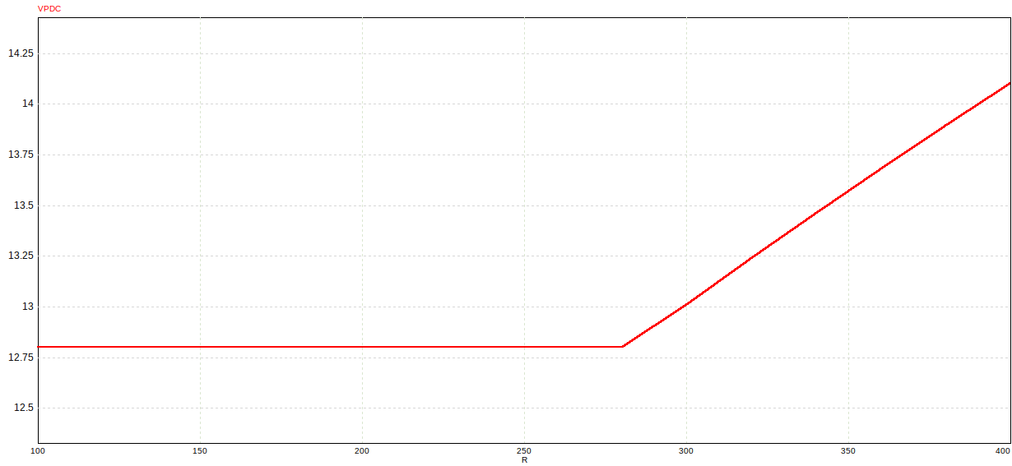  
Figura 2: Simulação - carga crítica

Como a corrente máxima no circuito é de 3 A, pode-se calcular o valor de resistência da carga mínima que pode ser utilizada no circuito.



Para o bom funcionamento do circuito é necessário garantir que ele irá trabalhar sempre na região contínua. Para isso é necessário que a corrente do indutor (Io) seja sempre superior que a corrente crítica máxima (IOB MAX).



Para os valores do circuito tem-se:

L = 1,1mH

VOUT (máximo) = 24,0 V

Ts = 50,0 us

IOB MAX  = 80,72 mA

A corrente no indutor mínima acontece quando o circuito não está ligado à nenhuma carga, a única dissipação de corrente é dada pelo resistor *bleeding* (220 ohms):



IO = 109,1 mA

Isso garante, independente do *duty cycle e* da carga adicionada, que o circuito sempre funcionará no modo de operação contínuo.

**Resultados**

As imagens abaixo mostram o circuito ligado sem carga na saída com uma tensão de entrada de 9 volts e tensão de saída de 24 volts – figura 3.

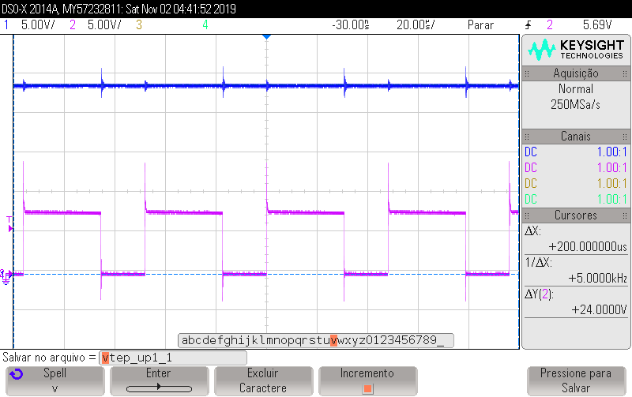  
Figura 3: PMW e tensão de saída - Osciloscópio

Na figura 4 é possível notar o ripple no sinal de saída e como esse ripple se comporta com o chaveamento do transistor. É importante notar que a escala da figura abaixo está em 500mV por divisão, portanto o ripple é de aproximadamente 1,5 a 2,0 volts ou 8% da tensão de saída.

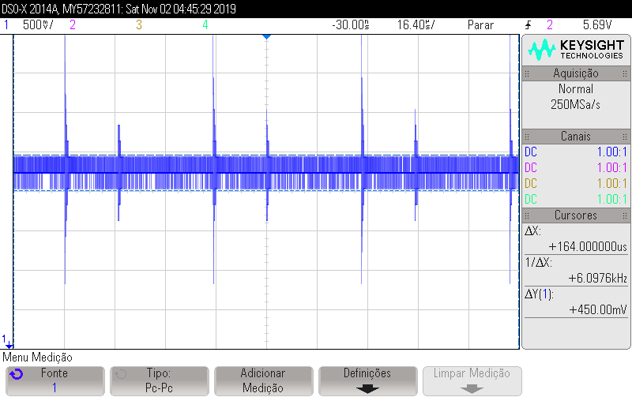  
Figura 4: Tensão de saída - zoom

Também foram realizados testes com caragas maiores no circuito. Dois resistores de 10 watts foram ligados em paralelo, gerando a resistência equivalente de (220//33//22) 12,45 Ohms. Com o ajuste do *duty cycle* o circuito manteve sua tensão nominal de 18 volts, mantendo a temperatura baixa em todos os componentes e sem qualquer forma de ruído.